La fábrica inteligente llega a MATELEC de la mano de B&R
B&R mostrará APROL en la feria de MATELEC, en Madrid.
APROL, la plataforma DCS (Distributed Control System) para el mundo del proceso industrial es una solución de tecnología madura y probada con más de 4.000 instalaciones en todo el mundo. Sus características de escalabilidad y modularidad lo hacen ideal para instalaciones de cualquier tamaño, con funcionalidades que van desde el análisis del consumo de energía, hasta un sistema de control de fábrica. APROL es un DCS abierto que proporciona una base excelente para las implementaciones de SmartFactory o Industria 4.0.
El sistema de control de procesos APROL de B&R hace posible centralizar toda la planta en un sistema completo, utilizando cualquier tipo de jerarquía. Con un amplio espectro de funciones, incluyendo la simulación integrada del sistema a través de MATLAB/Simulink, podrá combinar cualquier nivel de automatización en una estructura completa y homogénea.
La supervisión de líneas, basada en PackML, se vuelve fácil con B&R
Con tan solo unos clics del ratón podrá implementar un sistema de supervisión que proporcione la información necesaria para identificar y eliminar problemas anticipadamente y a su vez, incremente la eficiencia energética y la capacidad de producción. La solución está basada en el estándar PackML de OMAC, el cual puede ser aplicado prácticamente a cualquier máquina.
B&R hará demostraciones del Sistema APROL durante los 4 días de feria: 25 al 28 de Octubre, en el Recinto Ferial de Madrid (IFEMA).Visite el Stand de B&R (3C09) y podrá ver las capacidades del sistema APROL, así como toda la gama de Software y Hardware para automatización Industrial de B&R.

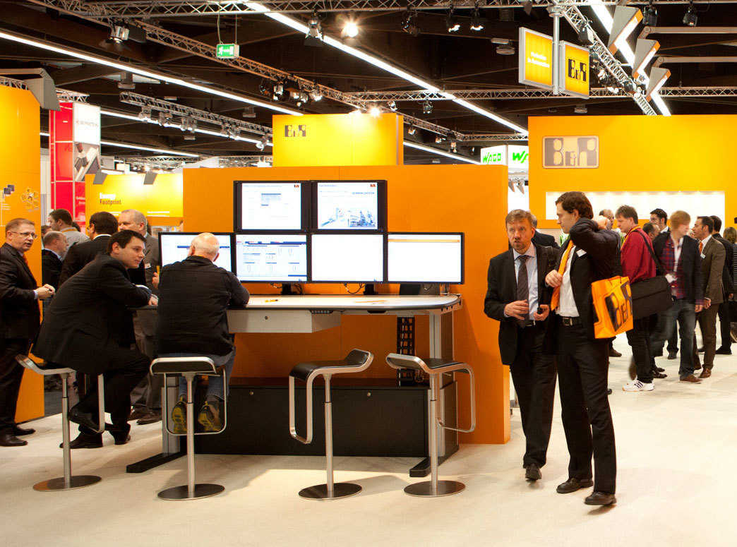

Acerca de B&R
B&R, empresa perteneciente al Grupo ABB y con sede en Austria, es líder mundial en automatización industrial. B&R combina tecnología de vanguardia con ingeniería avanzada para proporcionar a usuarios de todos los sectores soluciones completas para la automatización de máquinas y fábricas, Motion Control, HMI y tecnología de seguridad integrada. El catálogo de productos se completa con estándares de comunicación de IoT industrial que incluyen OPC UA, POWERLINK y openSAFETY. Gracias a su única herramienta de software Automation Studio, B&R redefine constantemente el futuro de la ingeniería de automatización. El espíritu innovador que mantiene a B&R a la vanguardia de la automatización industrial está impulsado por el compromiso de simplificar los procesos y superar las expectativas de los clientes.Para más información, visite www.br-automation.com.
Para más información, visite www.br-automation.com.

